# Flash Buider安装

1、首先jdk、eclipse/MyEclipse、fash Buider都是统一64bit或统一32bit

2、关闭所有的浏览器以及跟flash相关的应用程序。

3、4.7version下载地址(使用下载工具)

1. 32 bit：<http://trials3.adobe.com/AdobeProducts/FLBR/4_7/win32/FlashBuilder_4_7_LS10.exe>

   2.64 bit：<http://trials3.adobe.com/AdobeProducts/FLBR/4_7/win64/FlashBuilder_4_7_LS10_win64.exe>

4、安装flash Buider,在安装的目录下有个Adobe Flash Builder 4.7 Plug-in Utility.exe文件就是eclipse或者myeclipse的插件,双击安装.在安装时提示找到eclipse/myeclipse的安装目录,进行安装.

# Flash Player 的debug版本安装和卸载.

卸载：

很简单,就如我们卸载普通软件一样,进入控制面板—卸载或更改程序—找到Adobe Falsh Player …ActibeX卸载就好(…,代表的是版本号,比如10、14等)



安装：

当卸载后，再双击安装可能会出现提示说，不是新的版本。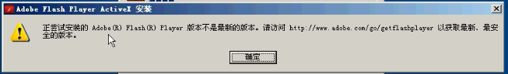

我们可以进入注册表解决：

cmd🡪regedit🡪HKEY_LOCAL_MACHINE🡪SOFTWARE🡪Macramedia🡪FlashPlayer🡪SafeVersion

把要安装的版本及以下的版本号删除:

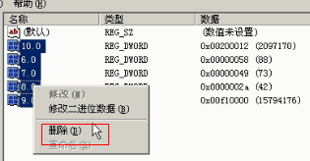

然后再去安装.就可以了.

# 简单语法说明

规范申明:

var i:int=3; ×

var i:int = 3; √ 等号两边要有各有一个空格

1. 类名首字母要大写,
2. 不要使用默认包,
3. 私有变量用private修饰,
4. 变量名用驼峰式(myEventName除了首个单词的首字母小写其他单词首字母大写)：定义变量String类型变量myEventName，例如：private var myEventName:String;
5. 类里面的多个方法之间用一行空格隔开
6. 构造方法,例如:

public function Myevent(

type:String,

bubbles:Boolean=false,

cancelable:Boolean=false){

super(type,bubbles,cancelable);}

1. 定义方法,例如:public function gerName():String{…}冒号后的String代表方法返回类型.没有返回值用void代替
2. 引入类型,例如:private var evt:Myevent=new Myevent(…);创建对象

# ActionScript的语言基础

1、在mxml中声明actionscript的脚本:

<fx:Script>

<![CDATA[

…actionscript代码放在其中…

]]>

</fx:Script>

2、声明变量：

private var i:int = 1;//声明了一个私有int型变量.

3、当程序创建完成时调用一个方法事件：

在<s:Application …>里写声明一个方法:creationComplet=”’方法名’”;然后在<fx:Script>里实现方法体.

4、控制台输出

trace(“你好!”);//当调用此语句所在的方法时,在控制台输出”你好!”;

